Приложение
к распоряжению
администрации
города Красноярска
от ____________ № _________

СВЕДЕНИЯ
о границах публичного сервитута

Местоположение границ  публичного сервитута | Красноярский край, городской округ город Красноярск
Система координат | МСК-167 (зона 4)
Метод определения координат | аналитический метод
Площадь земельного участка | 1 308 кв. м
Средняя квадратическая погрешность положения  характерной точки (Mt), м | 0,1

Обозначение характерных  точек границ | Координаты, м
Обозначение характерных  точек границ | Х | Y
1 | 637832.71 | 95261.24
2 | 637820.74 | 95263.76
3 | 637857.23 | 95415.28
4 | 637899.32 | 95667.10
5 | 637901.91 | 95732.98
6 | 637902.23 | 95743.15
7 | 637876.65 | 95753.39
8 | 637880.81 | 95769.54
9 | 637884.35 | 95769.07
10 | 637885.10 | 95776.03
11 | 637881.46 | 95776.45
12 | 637877.90 | 95811.31
13 | 637873.90 | 95811.09
14 | 637876.53 | 95779.66
15 | 637878.25 | 95778.07
16 | 637877.35 | 95769.82
17 | 637878.27 | 95769.50
18 | 637874.29 | 95752.15
19 | 637900.19 | 95741.80
20 | 637897.51 | 95667.63
21 | 637855.46 | 95415.77
22 | 637850.83 | 95397.93
23 | 637817.56 | 95259.52
24 | 637831.59 | 95256.50
1 | 637832.71 | 95261.24

План границ объекта
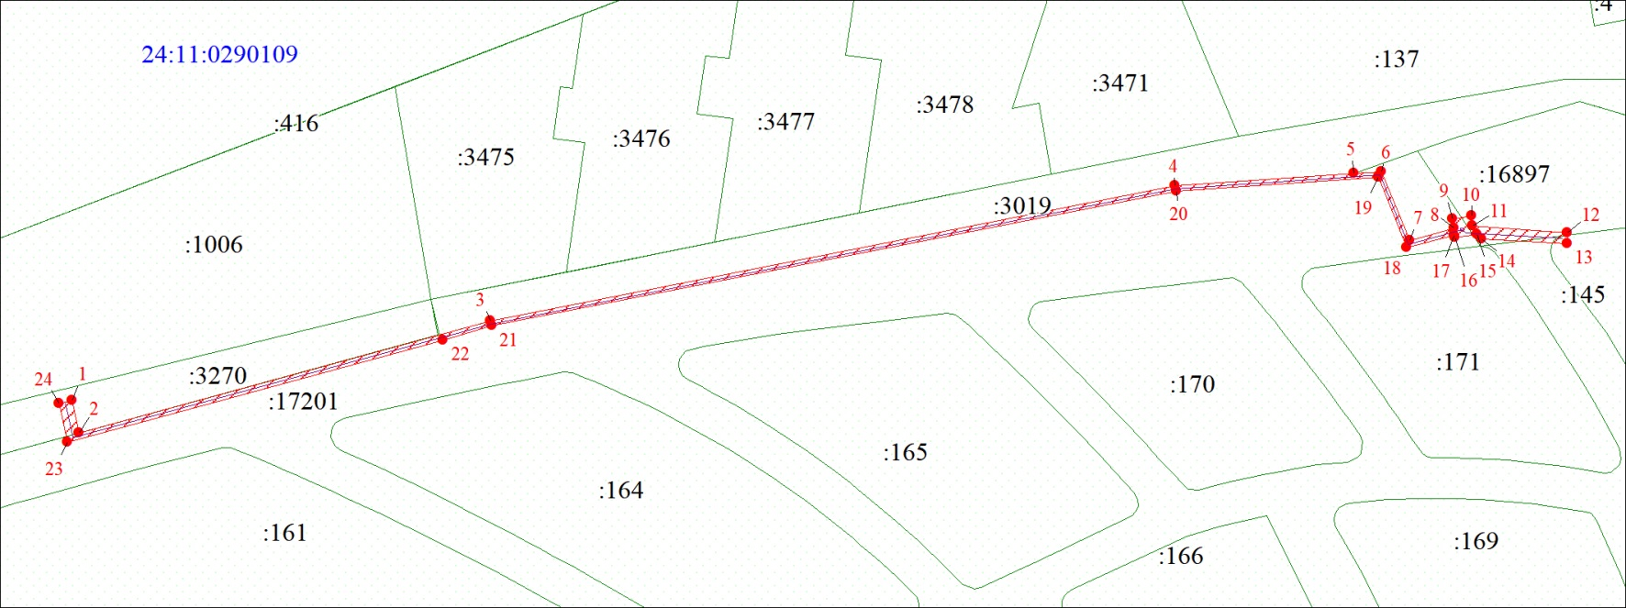
Масштаб 1:2200
Используемые условные знаки и обозначения:
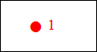 | – характерная точка границы публичного сервитута;
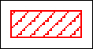 | – граница публичного сервитута;
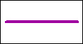 | – инженерное сооружение, в целях размещения которого устанавливается публичный сервитут;
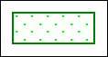 | – часть границы, сведения ЕГРН о которой позволяют однозначно определить ее положение  на местности;
:3270 | – надписи кадастрового номера земельного участка;
24:11:0290109 | – обозначение кадастрового квартала.

